**Додаток А**

Міністерство освіти і науки України

Національний авіаційний університет

Кафедра фізичного виховання та спортивної підготовки

*Р Е Ф Е Р А Т*

**Рухових якостей**

**Виконав:** студетнт 1 курсу 101 групи ФАЕТ, Башенко Микита Олександрович

**ДОДАТОК Б**

**ЗМІСТ**

ВСТУП

РОЗДІЛ 1 Основи методики вдосконалення фізичних якостей

**1.1.** Загальна характеристика фізичних якостей людини та методики їх удосконалення

**1.2.**  Фізичні навантаження та відпочинок як фактори впливу на фізичний розвиток

**1.3** Адаптація

**1.4** Відпочинок

**1.5** Методики розвитку рухових

ВИСНОВКИ

СПИСОК ВИКОРИСТАНИХ ДЖЕРЕЛ

Вступ

**Основи методики вдосконалення фізичних якостей**

При підготовці даного розділу нами за основу взято монографію М.М.Линця "Основи методики розвитку рухових якостей " з люб'язної згоди автора, за що ми висловлюємо йому вдячність.

**Загальна характеристика фізичних якостей людини та методики їх удосконалення**

Як уже відомо з попередніх розділів, фізичне виховання складається з фізкультурної освіти і фізичної підготовки. Фізична підготовка — це організований процес рухової діяльності людини з метою оптимізації розвитку її фізичних якостей.

## Визначення понять

Термін "фізична якість" віддзеркалює рухові можливості людини в основі яких лежать її природні задатки.

Отже, фізичні якості—це розвинуті у процесі виховання і цілеспрямованої підготовки рухові задатки людини, які визначають її можливості успішно виконувати певну рухову діяльність. Наприклад, для подолання великого зовнішнього опору потрібна, перш за все, відповідна м'йзова сила; для подолання короткої відстані за якомога менший час потрібна прудкість; для тривалого й ефективного виконання фізичної роботи потрібна витривалість; для виконання рухів з великою амплітудою необхідна гнучкість; а для раціональної перебудови рухової діяльності відповідно до зміни умов необхідна спритність.

У спеціальній літературі можна зустріти терміни "фізичні якості", "рухові якості" або "фізичні можливості". Ними позначаються окремі сторони рухових можливостей людини. Не вдаючись у деталі теоретичних дискусій з приводу того чи іншого терміну, розглядаємо їх як рівнозначні.

Для подальшого розгляду фізичних якостей є потреба з'ясувати ще два терміни: "розвиток фізичних якостей" та "виховання фізичних якостей". Різні автори відстоюють той чи інший варіант, маючи на увазі одні і ті ж процеси. Певно, ми не відійдемо далеко від істини, якщо під терміном "розвиток" будемо мати на увазі зміни в показниках фізичної якості, що викликані запрограмованим природою шляхом. Термін "виховання фізичних якостей" свідчить про зміни, причиною яких є спеціальне втручання, цілеспрямована робота з прогнозом результатів. Тобто, виховання є процесом управління розвитком тієї чи іншої фізичної якості, її вдосконалення.

Більшість фізичних якостей людини у процесі особистого розвитку змінюються нерівномірно. В деякі роки та чи інша якість має дуже високі темпи приросту. Ці вікові періоди можуть чергуватися з роками дуже малого приросту якості або навіть спаду її показників. Термін "сенситивний" увійшов у спеціальну літературу і тому повинен бути знайомим майбутнім фахівцям оскільки означає особливо чутливі або "сенситивні" періоди стосовно розвитку фізичних якостей.

Навчання вправ та виховання фізичних якостей — дві тісно взаємопов'язані складові фізичного виховання. Неможливо навчитись, не повторюючи вправ, а повторне виконання неодмінно впливає на розвиток певних фізичних якостей. І якщо ми їх розглянемо окремо, то це продиктовано бажанням глибше проаналізувати кожну із названих сторін процесу фізичного виховання.

Між фізичними якостями існує тісний взаємозв'язок, який у спортивній літературі прийнято називати "переносом". Перенос може бути позитивним, якщо розвиток однієї якості позитивно впливає на прояв іншої, або негативним (якщо розвиток однієї якості негативно впливає на прояв іншої). Наприклад, на початкових етапах тренування зростання максимальної сили позитивно позначається на прояві швидкості в циклічних рухах; при розвитку гнучкості збільшується не тільки амплітуда рухів, але і сила м'язів, які піддаються розтягуванню. Розвиток загальної витривалості (в певних межах) веде до підвищення спеціальної витривалості, що, в свою чергу, сприяє зростанню сили м'язів. Водночас у висококваліфікованих спринтерів може спостерігатись навіть зворотний зв'язок, тобто зростання сили (внаслідок тренування з обтяженнями) може негативно вплинути на швидкість бігу. Ще яскравіше зворотній зв'язок проявляється між максимальною силою і загальною витривалістю.

Важливо зауважити, що найбільш тісний позитивний взаємозв'язок між фізичними якостями спостерігається в дітей до настання статевої зрілості.

При цьому чим нижчий рівень розвитку фізичних якостей, тим тісніший І позитивний взаємозв'язок між ними, і навпаки.

Може також спостерігатись позитивний перенос з однієї вправи на інші, або на виробничі і побутові рухові дії. Наприклад, сила, розвинута за допомогою вправ з обтяженнями (штанга), може сприяти покращенню результатів у штовханні ядра, чи в роботі вантажника, а витривалість, розвинута в бігу, сприяє покращенню результатів в лижних гонках, і навпаки.

Нарешті позитивний перенос спостерігається з однієї групи м'язів на іншу. Так, встановлено, що витривалість з тренованої ноги майже на 45% переноситься на нетреновану, а при тривалому силовому тренуванні правого чи лівого боку тіла спостерігається збільшення сили м'язів симетричного нетренованого боку.

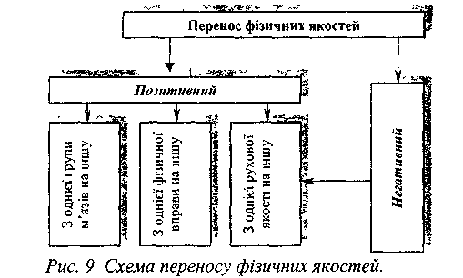

**Фізичні навантаження та відпочинок як фактори впливу на фізичний розвиток**

Головним фактором впливу на розвиток фізичних якостей є фізичне навантаження, яке одержує людина при виконанні фізичних вправ.

Фізичне навантаження — це певна міра впливу рухової активності людини на організм, що супроводжується підвищенням (відносно стану спокою) рівнем його функціонування.

Поняття "фізичне навантаження" відображає той факт, що виконання фізичних вправ викликає перехід енергозабезпечення життєдіяльності організму людини на вищий, ніж у стані спокою, рівень. Наприклад, уже повільна ходьба (швидкість 3 км/год) викликає збільшення обміну речовин у 3 рази, а біг з біля граничною швидкістю - у 10 і більше разів. Та різниця, яка виникає в енергозатратах між станом фізичної активності та станом спокою, характеризує рівень фізичного навантаження.

Судити про величину фізичного навантаження можна і за показниками ЧСС, частоти та глибини дихання, хвилинного та ударного об'ємів серця, кров'яного тиску тощо. Певну інформацію в цьому зв'язку для вчителя можуть також дати такі показники як інтенсивність потовиділення, ступінь почервоніння, блідість, погіршення координації рухів. Всі названі показники відображають внутрішнє навантаження. До зовнішньої сторони навантаження належать його обсяг та інтенсивність.

Інтенсивність навантаження — це кількість виконаної роботи за одиницю часу. Вона характеризує силу впливу конкретної вправи на організм.

Обсяг навантаження визначається тривалістю роботи та загальною кількістю вправ, виконаних на занятті: наприклад, в силовому тренуванні обсяг навантажень визначається кількість повторень та загальною масою піднятого вантажу; в спортивних іграх та поєдинках — часом рухової активності.

Досягнути ефективності при вдосконаленні фізичних якостей можна лише за умови чіткого дозування навантаження. Тобто, у кожному конкретному випадку необхідно забезпечити такий його обсяг і інтенсивність, які дадуть найкращий приріст якості, що розвивається. Таке навантаження називають впливовим.

Інтенсивність можна регулювати, змінюючи:

• швидкість пересування;

• величину прискорення;

• координаційну складність вправ;

• темп виконання вправ, кількість їх повторень за одиницю часу;

• величину напруження, у відсотках від особистого рекорду в конкретній вправі;

• амплітуду рухів (чим вона більша, тим більша інтенсивність навантаження);

• опір навколишнього середовища (рельєф місцевості, вітер, течія води тощо);

• величину додаткового обтяження;

• психічну напруженість під час виконання вправи.

Якщо інтенсивність знаходиться на нижній межі впливової зони то відповідні фізичні якості розвиваються повільно, але досягають високого рівня міцності. Впливи високої інтенсивності дають відносно швидкий приріст рухових якостей, але досягнуті адаптації не такі стабільні.

Між інтенсивністю й обсягом навантаження існує обернено-протюрційний зв'язок.

Чим вища сила впливу на організм високо інтенсивної вправи, тим скоріше людина втомиться і змушена буде припинити її виконання. Тому ніколи не вдається поєднати максимальне або близьке до нього за інтенсивністю зусилля, з великим обсягом роботи.

Учитель повинен також враховувати, що фізичне навантаження з відповідною інтенсивністю стає дійовим лише тоді, коли воно має необхідний обсяг.

Для встановлення оптимального співвідношення інтенсивності та обсягу тренувального навантаження необхідно керуватися метою, з якою виконується та чи інша вправа, а також враховувати вікові і статеві особливості та рівень фізичної підготовленості тих, кому вона пропонується. Так, наприклад, при застосуванні бігу з метою вдосконалення загальної витривалості в учнів інтенсивність може бути визначена за ЧСС (120-140 уд/хв), що характеризує нижню межу впливової зони інтенсивності), а тривалість буде зумовлена індивідуальними можливостями.

Після виконання фізичних вправ в організмі розгортаються різні реакції відновлення. При цьому швидкість відновлення працездатності на різних етапах післядії навантаження не однакова. Спочатку відновлення протікає швидко, потім уповільнюється, а далі затягується і протікає хвилеподібне. Поряд з цим існує й інша закономірність: різні функції мають власні динаміки відновлення (гетерохронність відновних процесів). У дітей та підлітків спостерігається велика неузгодженість відновлення окремих функцій.

Тривалість відновлення залежить від величини та характеру навантаження. При цьому відновлення втрачених на забезпечення роботи енергетичних ресурсів відбувається не до вихідного рівня, а з деяким надлишком ("суперкомпенсація"). Явище суперкомпенсації виникає тоді, коли тренувальні впливи відповідають потенційним можливостям організму. Внаслідок суперкомпенсації зростає тренованість. Якщо тренувальні впливи систематично перевищують потенційні можливості організму, то витрачені енергоресурси не встигають поновлюватись, і наступає виснаженість організму. Як наслідок, тренованість значно знижується і нарешті, якщо тренувальні впливи значно нижчі за потенційні можливості, то зростання тренованості не спостерігаються.

Одержати необхідні тренувальні впливи і сприяти вирішенню конкретних педагогічних завдань дозволяє також визначення правильної тривалості та характеру відпочинку між повтореннями вправ в занятті. Встановлено, що відновлення енергоресурсів протікає хвилеподібно за типом згасаючої кривої (Рис 10).

Відповідно до динаміки відновлення після навантаження за тривалістю розрізняють такі різновиди інтервалів відпочинку за тривалістю: "жорсткий" (І), відносно повний (П), екстремальний (Ш), повний (IV) (Рис. 11).

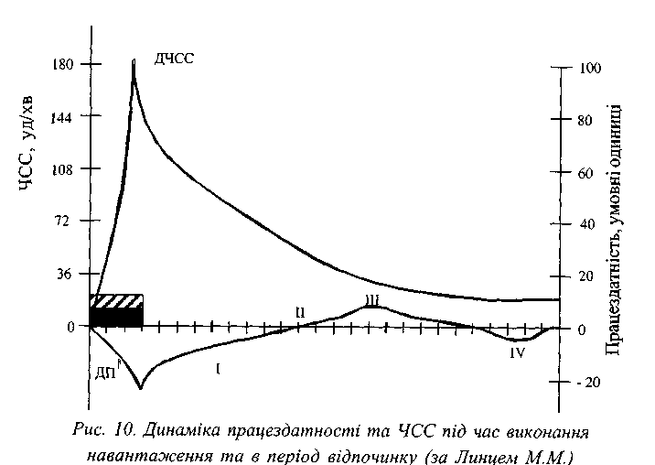

Примітка:

Н - навантаження; ДП - динаміка працездатності; ДЧСС - динаміка ЧСС; І - фаза неповного відновлення;

II - фаза відносно повного відновлення;

III - фаза суперкомпенсації;

IV - фаза незначного зниження працездатності і хвилеподібного повернення її до вихідного рівня.

Жорсткий інтервал відпочинку передбачає наступне навантаження через 45-90 — 60-120 с, що відповідає фазі недовідновлення оперативної працездатності. Якщо тренувальне завдання викликало частоту пульсу 180-200 уд/хв, то наступне буде здійснюватися на пульсі 140-120 уд/хв. Такий інтервал відпочинку застосовується при розвитку різних видів витривалості.

Відносно повний інтервал відпочинку передбачає наступне навантаження після першого повернення працездатності до вихідного рівня (ЧСС 110-120 уд/хв). Його тривалість становить від 60-120 с до 90-180 с. Тренувальний ефект такого поєднання навантажень і відпочинку проявляється в суперкомпенсації як наслідку кумулятивного впливу виконання серії вправ із 4-6 поторень. Застосовується переважно для вдосконалення швидкісної і силової витривалості.

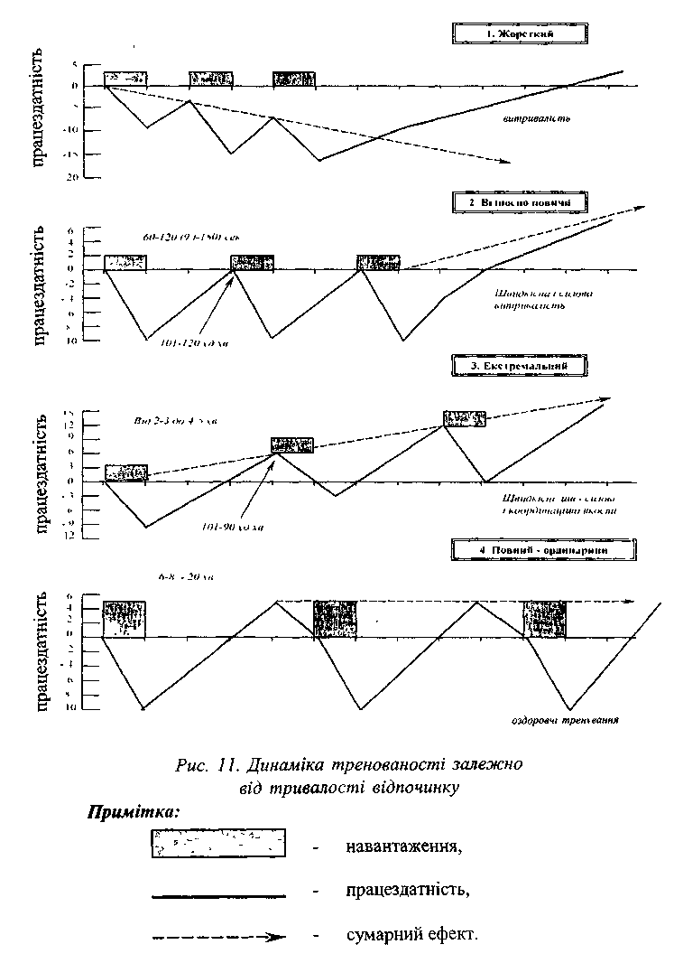

Екстремальний інтервал відпочинку передбачає наступне навантаження на фазі суперкомпенсащї (ЧСС 110-90 уд/хв). Його тривалість від 2-3 до 6-8 хв (відчуття суб'єктивної готовності до наступного виконання вправи). Для досягнення стану суперкомпенсації завдання виконують серіями. В одній серії роблять 3-4 повторення вправ. Кількість серій залежить від рівня тренованості людини. Між серіями інтервал відпочинку — повний. Застосовують експериментальні інтервали відпочинку при вдосконаленні силових, швидкісних, швидкісио-силових і координаційних можливостей учнів.

Повний інтервал відпочинку передбачає хвилеподібне повернення працездатності до вихідного рівня. Залежно від характеру і величини втоми його тривалість складає від 6-8 до 20 хв. Застосовується в оздоровчих тренуваннях, що не передбачають великого зростання тренованості.

За характером розрізняють:

• пасивний відпочинок який передбачає відносний спокій, відсутність рухової активності в перервах між виконанням вправ;

• активний відпочинок який передбачає виконання між тренувальними завданнями тих же вправ з помірною інтенсивністю, або інших вправ та рухових дій іншими частинами тіла, близькими за формою до тренувальної вправи;

• комбінований відпочинок передбачає поєднання в одній паузі активну і пасивну,його організацію. При застосуванні активного, або комбінованого відпочинку ефект відновлення працездатності збільшується, коли тренувальні вправи виконуються відразу ж після виконання вправ, які стимулюють відновлення. Пасивний і комбінований відпочинок більш ефективні при значній втомі.

Якщо відпочинок триває 2-4 хв, то ефективнішим є активний. При тривалих паузах більш ефективним є пасивний і комбінований відпочинок. Оптимальною формулою організації комбінованого відпочинку є така: 25% — активного; 50% — пасивного; 25% — активного. Рухові дії в заключній частині комбінованого відпочинку повинні бути подібними до тренувальних вправ за формою і змістом.

### Адаптація — як основа вдосконалення фізичних якостей

Провідну роль у розвитку рухових якостей відіграє **адаптація організму,** яка проявляється в його пристосовній реакції на неодноразово застосований подразник. Процес адаптації дозволяє досягнути не тільки вищого рівня розвитку фізичних якостей, але й розширює фізичні і психічні можливості

переносити навантаження. Попередні навантаження долаються легше, ніж раніше і викликають меншу втому, їх тренувальний вплив спочатку зменшується. Знижується і подальший розвиток рухових якостей, а потім і зовсім припиняється. Чим одноманітніше тренувальне навантаження, чим воно монотонніше, чим частіше застосовується, тим швидше організм звикає до нього і тим меншою буде ефективність розвитку рухових якостей, тому навіть найефективніша тренувальна програма не повинна застосовуватись понад півтора місяця.

Закономірний процес адаптації ставить вимоги щодо систематичного підвищення навантаження та обновлення засобів і методів удосконалення фізичних якостей, яке полягає у: зростанні обсягу вправ і інтенсивності їх виконання; застосуванні нових вправ; зміні співвідношення інтенсивності й обсягу роботи та відпочинку тощо.

У підлітковому і юнацькому віці адаптаційні зміни протікають швидше, ніж у дорослих людей.

Вчитель повинен також враховувати, що адаптація організму проходить завжди в напрямку, обумовленому структурою навантаження. Так, наприклад, тренувальні впливи великого обсягу і малої або середньої інтенсивності сприяють розвитку, насамперед, загальної витривалості. Навантаження відносно малого обсягу, але субмаксимальної і максимальної інтенсивності сприяють розвитку переважно силових і швидкісних якостей.

В осіб з низьким рівнем фізичної підготовленості кожне навантаження комплексно впливає на адаптаційні процеси.

Поняття "методика" щодо вдосконалення фізичних якостей означає раціональне застосування відповідних фізичних вправ і адекватних методів їх виконання з метою ефективного вирішення конкретного педагогічного завдання в окремому занятті та системі занять.

Принципова схема побудови алгоритму методики розвитку рухових якостей повинна включати такі операції:

1. Постановка педагогічного завдання, яка полягає в аналізі стану фізичної підготовленості конкретних учнів та визначенні на цій основі рухової якості, яку слід розвивати і до якого рівня.

2. Добір найефективніших для вирішення поставленого завдання (з конкретним контингентом учнів) фізичних вправ.

3. Добір адекватних методів виконання вправ стосовно підготовленості учнів та якості, що підлягає вдосконаленню.

4. Визначення місця вправ у окремому занятті і системі суміжних занять відповідно до закономірностей переносу рухових якостей.

5.Визначення тривалості впливу на розвиток конкретної якості та необхідної кількості тренувальних занять.

6. Визначення загальної величини тренувальних навантажень та їх динаміки відповідно до закономірностей адаптації до тренувальних впливів.

Висновки

Таким чином, у статті систематизовано та обґрунтовано понятійний апарат, що застосовується у галузі фізичного виховання при навчанні рухових дій та удосконаленні рухової функції людини. Перспективи подальших досліджень полягають у ґрунтовному аналізі та систематизації науковометодичних основ управління руховою функцією людини в процесі фізичного виховання дітей та молоді.

Використані джерела :

1. https://works.doklad.ru